**周报**

1. 时间：2017.10.09-2017.10.13

汇报人：王莹

2.工作内容：

1）原理学习：

（1） 黑盒测试基本原理：各种测试方法，包括边界值、等价划分、因果图、决策表、错误推测法以及场景法，通过对基本原理的学习，对测试用例有了新的理解；

（2） 机顶盒基础：了解了电视系统的基本构成、机顶盒解复用的原理和过程以及机顶盒常见产品和分类；

（3） PSI表和SI表基础知识：了解PSI/S表所包含的表及它们各自的主要功能，学习PSI/SI表如何生成的呢以及PSI/SI表如何复用进码流，并且学会结合码流分析仪去查看各个表里面的信息；

（4） CA基础知识：CA的作用、基本功能以及基本工作原理；

（5） DISEQC与盲扫基础知识：；

（6） 卫星天线相关知识介绍：了解了卫星接收相关系统，学习转发器、LNB、中频相关知识和计算方法、极化方式、22K信号等相关知识。

2）移动招标项目压力测试；

3）6台移动样机端口测试：共发现三个问题

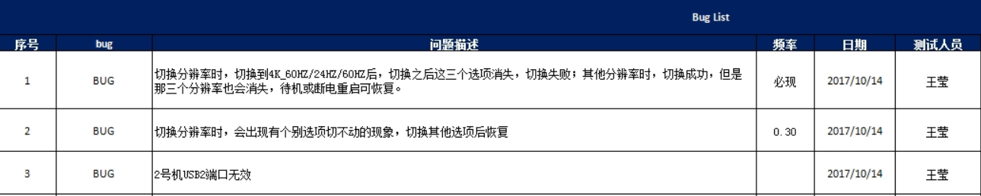

4）基于LPWAN的IoT终端开发项目数据采集；

5） 整理南美测试用例双语版（目前已完成EPGtest、keypointtest、filesysytem、CA test部分的整理，余Basic software test部分）；

6） 学习使用自动化测试工具，现已经可以独立完成自动化测试工具的使用。

3.下周计划：

1）学习红外协议相关知识；

2）学习EOC测试及其工作原理；

3）其他。

4.心得体会：

在学习了部分原理知识之后，再反过去想之前测试过的一些盒子的相关功能会有一种恍然大悟的感觉，明白之前的测试步骤为什么是那样的。知道了相关的原理之后再去测试会更清楚明了，知道自己应该如何去测试，测试之后会出现怎样的现象。在今后，我会多抽时间学习更多的原理知识，为之后能够更好地测试打下基础。